Послання Махасамбоді Дармасанги в Сіндулі 10 вересня 2012

10 вересня 2012 р.

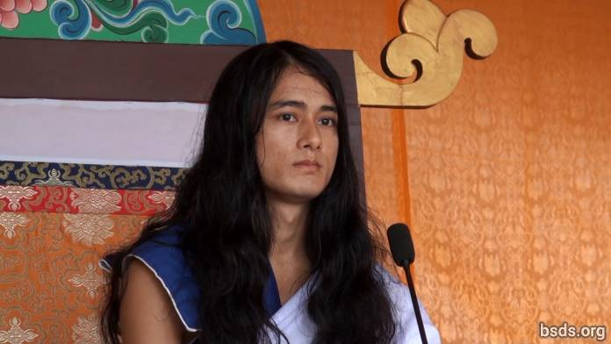

1. Слідуючи Істинній Дармі та Учителю в цей теперішній час, роблячи всі доброчесні душі, присутні та відсутні тут, мирними та люблячими (Майтрі Мангалам); залишаючись на цьому величному Шляху Майтрі (Люблячої Доброти) благополуччя та благопобажань для світу; душею, тілом та річчю під свідченням Учителя, я проголошую Вічну Дарму.

2. Будучи Вічним Диханням для того, щоб пізнати Суть (Таттву), не піддану розкладанню, смерті або руйнуванню, необхідно вести життя в практиці, цілком і повністю направленою на прийняття Дарми.

3. Більше того, слово Дарма не достатнє саме по собі.

4. Як може бути Дарма виражена лиш в одному слові, коли всі Світи перебувають у цій Сутності (Таттві) Дарми.

5. Дарма – це не факт, який потрібно зрозуміти, а Істина, яку необхідно усвідомити.

6. Той, хто здатен встановити доброту, любов та дружбу не тільки серед людських істот, але також і рухомих, і нерухомих живих істот та рослин світу в єдності; здатен випити нектар дружби; здатен вести життя в незрівнянній люблячій доброті; як результат, після цього життя досягає Мукті (спасіння після смерті) та Мокшу (звільнення від перероджень).

7. Вбивство живих істот, звершення чудесних діянь і заняття магією (тантра-мантрою) заради Дарми – це всього лиш шлях тимчасового егоїстичного задоволення. Дарма – це тільки те, що дає живим істотам Шлях Спасіння та Звільнення без дискримінації згідно вчинкам (кармі).

8. З незапам’ятних часів на землі людські істоти дрейфують в океані ілюзій. Прийнявши повне змісту людське життя [1], людина продовжує блукати беззмістовними сутностями та шляхами, усвідомлено і неусвідомлено протягом епох (Кальп).

9. Благословенні ці праведні душі, що тримаються Шляху Істини, перебуваючи в притулку Учителя. І також сам Учитель, що перебуває в Порядку Дарми найвищого з учителів за межами тисяч попередніх Будд, прийшов.

10. В прийдешні дні я буду навчати Вченню Учителя і Дарми. Я завжди роблю це.

11. Щоб звільнитись від карми, накопиченої під впливом пристрасті бажань, що виливаються у незліченні емоції, перебуваючи у Порядку Дарми, потрібно прийняти Шлях Учителя (Гуру Марга), відчуваючи благоговіння розуму в неподільній формі, не відхиляючись від шляху ні на крок.

12. Відмовляючись від звички говорити «я» і «моє», жадібності та его, прив’язаності; тільки якщо людина буде вести життя з непохитним почуттям заради усіх живих істот, його життя буде успішним.

13. Накінець, в чому ціль приходу в цей світ? Якій сутності присвячений пошук? Які обов’язки і Дарма для самого себе, включаючи все суще? Яке співвідношення між Атмою (душа), Анатмою (не-я/не душа) та Параматмою (Вища Душа)?

14. Цей час свого життя (Калачакра) необхідно присвятити пошуку безграничного і найдрібнішого, а не мимовільних чуттєвих задоволень та матеріальних вуз. Накінець, встановлюючи Одну Сутність, Один світ, Одну Дарму і почуття Люблячої Доброти (Майтрі) без будь-якої дискримінації, прикрасивши світ звуком Дарми, Учитель буде подорожувати, наповнюючи незліченних заплутавшихся істот всього світу нектаром Майтрі, даючи керівництво та настанови (Марга Даршан) в прийдешні часи.

15. Учитель являється Істинним, оскільки Учитель перебуває в Дармі. Тільки поширення Порядку Дарми Учителем було невірно зрозумілим в матеріальному світі, хоча так воно і є, і це правда.

16. Нехай всі істоти наповняться любові та миру.

______________________

Примітки:

[1] Татварупі манушиа чолаа (повне змісту людське життя) – чола означає «одяг» і в даному випадку використовувалось для позначення людського тіла.

https://bsds.org/uk/news/137/poslannya-mahasambodi-darmasangi-v-sinduli-10

